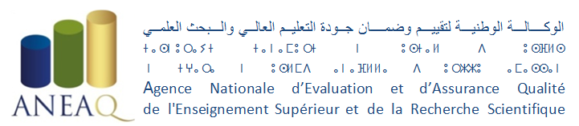
استمارة الأجوبة و الملاحظات على تقرير الوكالة

رمز المسلك
الجامعة
المؤسسة
الدبلوم
عنوان المسلك
نوع الطلب
سنة التقييم
رأي الوكالة

المرفقات | صفحة التعديل على الملف الوصفي | الإجراء المتبع من طرف المؤسسة أو الجامعة | الشرط أو التوصية

